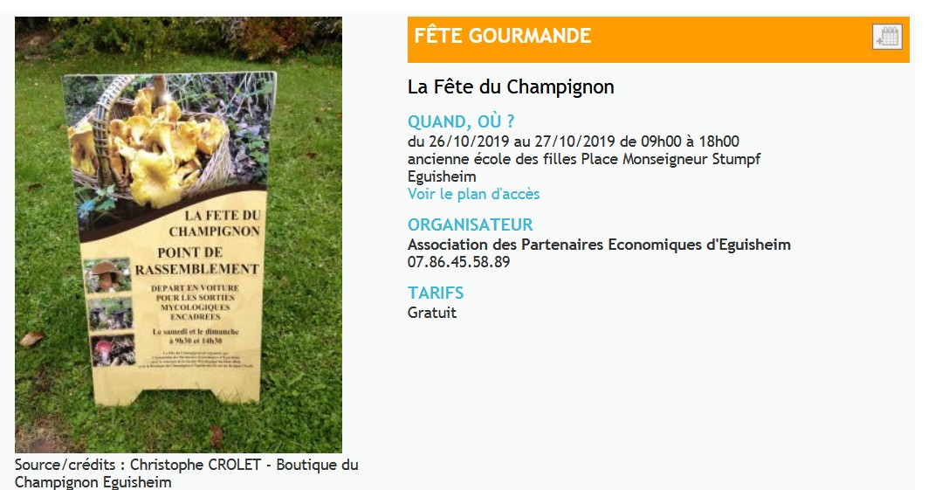

Exposition mycologique de 9h à 18h. Sorties encadrées par des mycologues à 9h30 et 14h30. Marché aux truffes officiel de 9h à 18h. Marché du terroir de 10h à 18h.
Petite restauration sous chapiteau musical de 11h à 18h.
Menus spéciaux «champignons» dans les restaurants.
Animation des rues.
Les sorties mycologiques de la Fête du Champignon d'Éguisheim sont très prisées et organisées deux fois par jour pour faire connaître à la fois les différentes variétés qui peuplent nos sous-bois, mais également pour sensibiliser le public à l’importance de préserver le champignon dans son milieu naturel car il contribue à l’équilibre biologique de la forêt.
Si vous n’êtes pas tentés par une petite ballade commentée, vous pourrez toujours visiter l’exposition qui présente près de 400 espèces présentées par des spécialistes.
L’ambiance est également festive dans les rues du village où artisans, commerçants, restaurateurs et viticulteurs vous présenteront leurs produits locaux en parfaite harmonie avec le roi de la fête. Ne manquez pas l'incontournable marché aux truffes. Des trufficulteurs alsaciens vendront leur production de truffes certifiées.

